TW-XQ145动力电池包及BMS综合故障检测系统

一、产品简介
采用 主流新能源完整的动力电池包PACK；配备电池包内部电路图和检测端子，可满足动力电池包及BMS电池管理系统工作原理教学和考核需要。
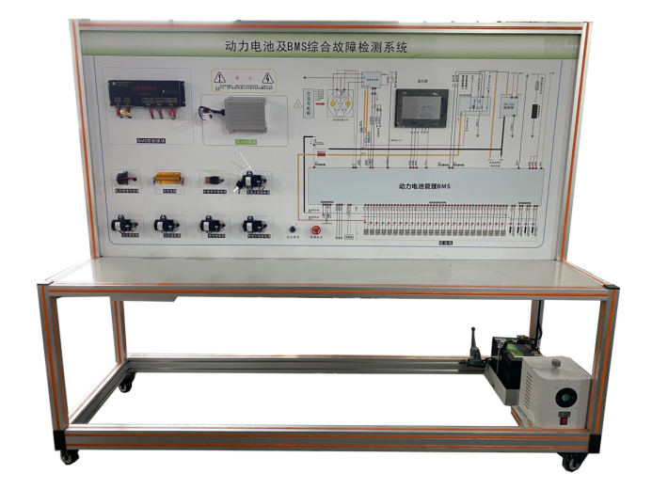
二、系统组成
1.模拟动力电池包( 翻新 /比亚迪E5纯电动汽车电池包总成-DC电压633.6V);
2.BMS电池管理系统；
3.线性放电模块；
4.国标充电模块(充电机，国标充电插口，国标充电枪)；
5.电池系统故障模拟系统；
6.原理面板带检测端子；
7.故障模拟系统；
8.急停断电开关，霍尔电流传感器，直流接触器，DC-DC转换器，12V45AH辅助蓄电池，放电控制继电器与放电负载，预充电阻；
9.43寸智能电脑一体机；

三、功能特点
1.铝型材整体实验台，电池包和上电控制器集成内部，通过模拟故障器设置故障。电池包为模拟运行电池包系统，BMS系统能正常工作，但系统高压为信号电压，风险较低；既考虑教学安全，又能真实反映电池系统工作情况。
2.故障设置器可以设置单体电池和温度传感器过充、过放、温度过高等故障。
3．（7寸）显示器显示数据包括单体电池和均衡状态等。通过彩屏显示器可以观察充放电过程各项参数，掌握动力电池包充放电过程控制逻辑和主要部件参数变化规律。
4.实训台由移动台架(带检测端子的原理面板)组成，平台水平放置，安装主要零部件；实训台底部安装4个脚轮，移动灵活，同时脚轮带自锁装置，可以固定位置。
5.设备框架采用40mm×40mm和40mm×80mm两种一体化全铝合金型材搭建，耐油耐腐蚀并易于清洁，带自锁脚轮装置，底座上配有40cm的桌面，台面铺装32mm厚彩色高密度复合板，方便放置资料、轻型检测仪器等。
6.UV平板喷绘面板完整显示动力电池包、BMS、充电和放电工作原理图。
7.平台另配置 43寸多媒体显示屏，具备HDMI接口，支持PC设备在线投屏；
8.平台配置一体机版本计算机，计算机安装智能教学系统，系统内置课程资源（动力电池及 BMS 诊断维修手册及电路图）。处理器内存2G，存储 32G，处理器内存2G，存储32G，通信支持 WiFi、局域网 1000M LAN、蓝牙 4.0 协议等多种模式，显示输出 HDMI 1.4 高速双向 通信，分辨率： 1920x1080；
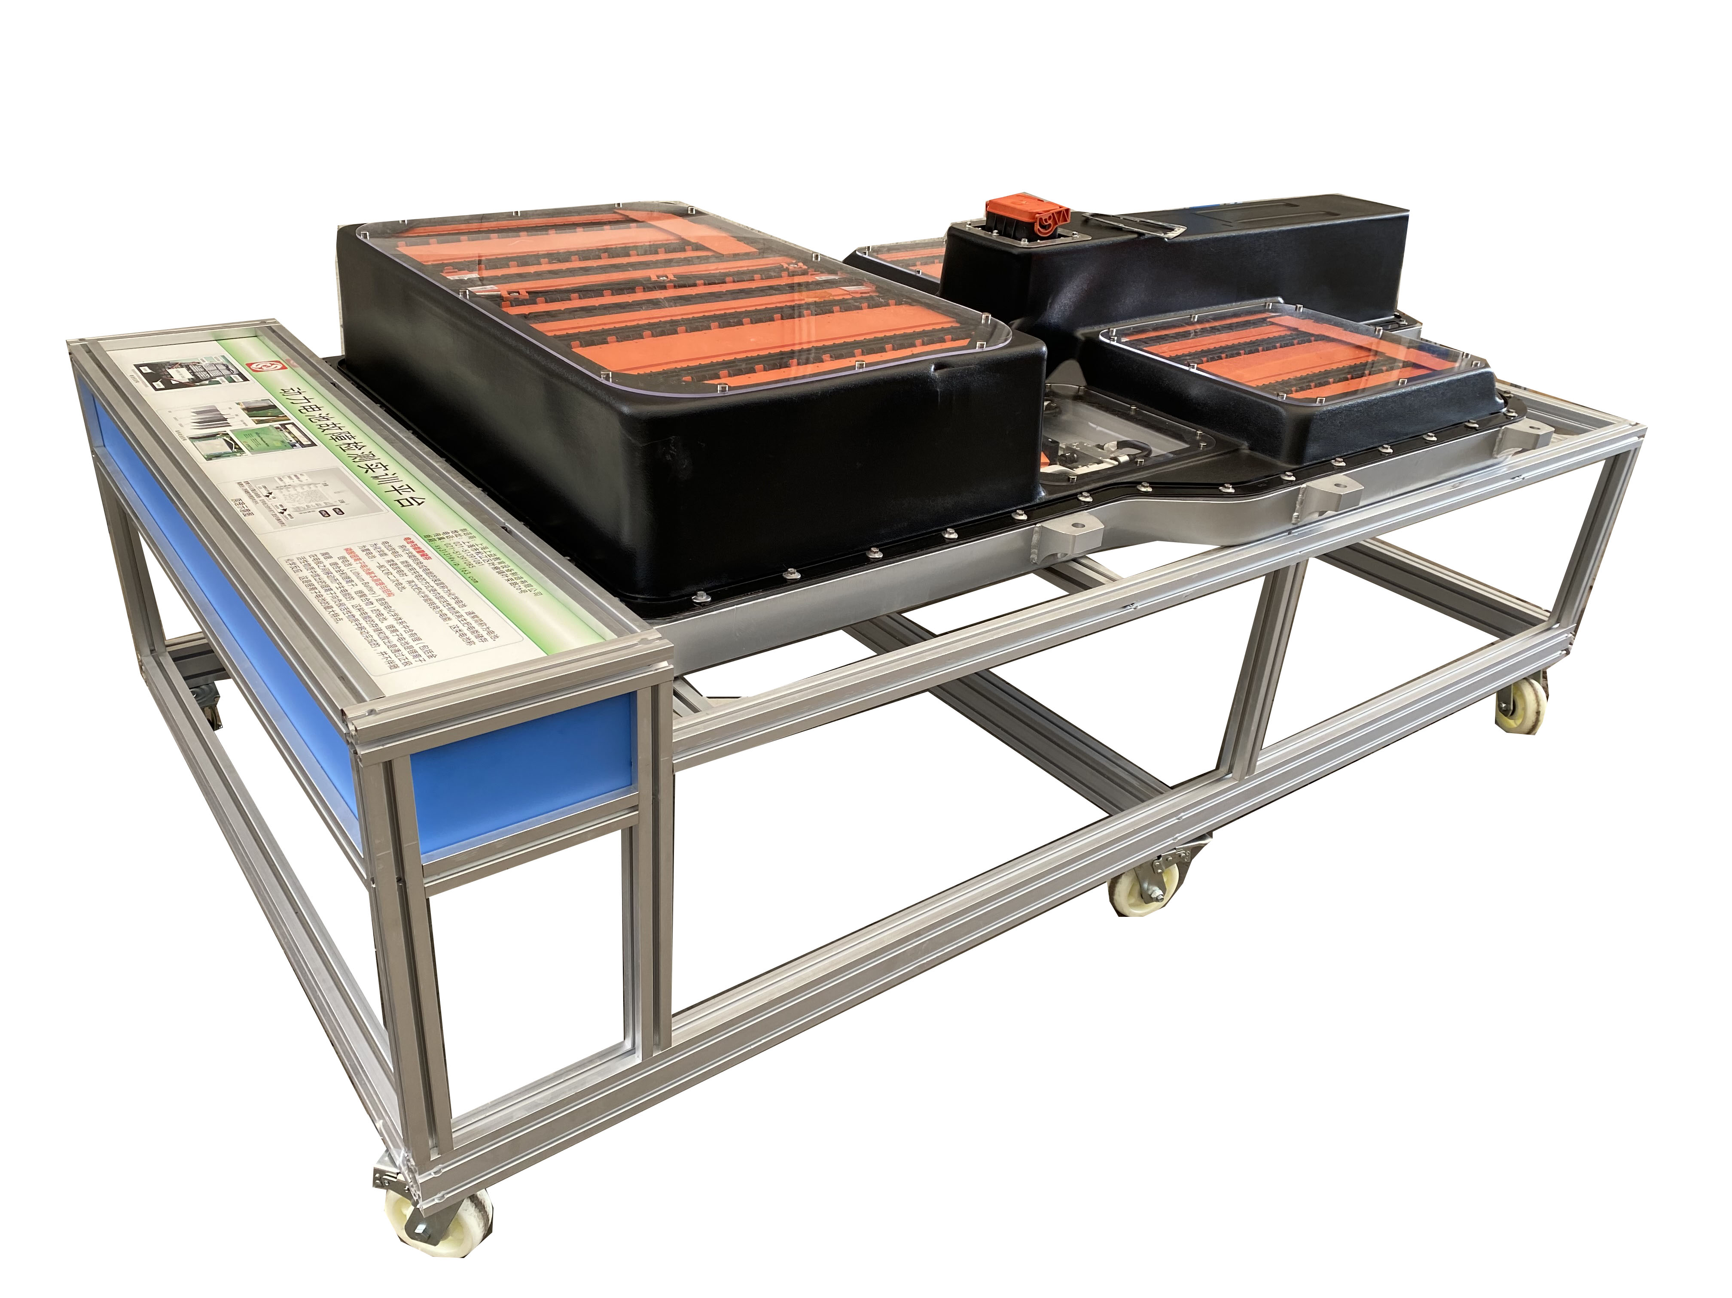

四、技术规格

1.外形尺寸： 电池包台架-(L)2540mm*（W）1320mm*（H）1200mm；检则台架-(L)2040mm*(W)650mm*(H)1705mm；
2.面板材质：4mm铝塑复合板；
3.输入电源： AC220V±10% 50Hz
4.工作电源： DC12V
5.动力电池类型：环保型磷酸铁锂动力电池（单体电池3.2V/150AH）
6.BMS锂电管理一体机：带CAN通讯/24S;
7.动力电池包显示屏：7寸触摸屏;
8.高压大电流继电器：线圈电压：12VDC,最大额定工作电压：1000VDC,额定电流：400A。

五、可完成实训实验项目

1.认知新能源动力电池包（BMS）控制原理。
2.认知新能源动力电池包（BMS）主要零部件功能。
3.熟悉新能源动力电池包（BMS）各种状态下逻辑控制关系，电流，电压，电池压差，电池温度等参数变化规律实训实验。
4.熟悉BMS如何采集动力电池组压差，并控制充电和放电过程。
5.熟悉BMS如何采集动力电池组温差，并控制充电和放电过程。

